26 августа 2025 г. в 11:00 часов состоится творческое испытание по Композиции.
При себе иметь: лист бумаги формат А3 для акварели, простой карандаш, ластик, гуашь, кисти, баночка для воды, палитра, тряпочка, бумажный скотч.

Варианты детских работ:

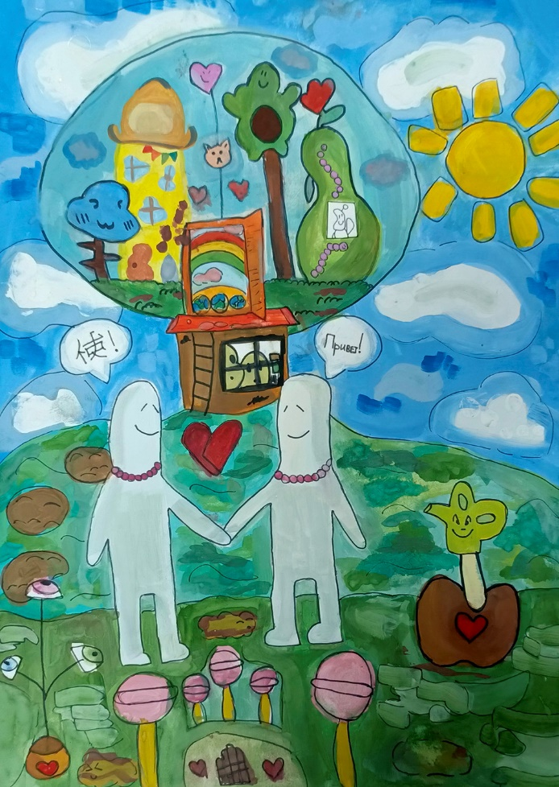 | 